Laporan Praktikum 3 Fundamental CSS dan Properti CSS

Muhammad Syauqy Arrayyan | 3124600051

**A. Tugas Pendahuluan**

1. Apakah yang dimaksud dengan CSS?

2. Bagaimana cara menuliskan CSS, berikan contohnya?

3. Bagaimana cara mengatur lebar dan tinggi suatu elemen menggunakan CSS, berikan contohnya?

4. Bagaimana cara mengatur jarak spasi antar elemen menggunakan CSS, berikan contohnya?

5. Bagaimana cara mengatur posisi suatu elemen dengan menggunakan CSS, berikan contohnya?

6. Bagaimana cara memberikan background pada suatu elemen menggunakan CSS, berikan contohnya?

7. Apa itu Pseudo-class dan Pseudo-element, berikan contohnya?

**Jawaban**

1. CSS adalah singkatan dari Cascading Style Sheet. CSS digunakan untuk kustomisasi tampilan web yang dapat memperindah tampilan web nantinya. CSS nantinya akan dikombinasikan dengan HTML untuk perihal mendesain sebuah website.
2. Penulisan CSS bisa dilakukan dengan 3 cara yaitu inline CSS, CSS internal, dan CSS eksternal. **Inline CSS** ditulis dengan cara menempelkan attribute style pada HTML.

Contoh:

<h1 style="color: gray">...</h1>

**CSS internal** dituliskan dengan cara mencantumkan class sebuah elemen HTML diantara tag style.

Contoh:

<style>

        .paragraf{

            background-color: black;

        }

    </style>

<p class="paragraf">...</p>

**CSS eksternal** dituliskan dengan cara membuat file baru yang formatnya .css untuk memberikan style pada HTML dan menghubungkannya dengan tag link.

Contoh:

File CSS:

.paragraf{

        background-color: grey;

}

File HTML:

<link rel="stylesheet" href="style.css">

<p class="paragraf">...</p>

1. Untuk mengatur lebar dan tinggi suatu elemen menggunakan CSS kita dapat menggunakan properti yang dinamakan height dan width. Properti height dan weight memiliki nilai yang bervariasi. Contoh penggunaannya sebagai berikut:

.gambar{

       width: 10px;

       height: 15px;

}

1. Untuk mengatur jarak spasi antar elemen menggunakan CSS kita bisa menggunakan properti margin. Contoh penggunaannya sebagai berikut:

.gambar{

       width: 10px;

       height: 15px;

       margin-top: 20px;

       margin-left: 20px;

}

1. Untuk mengatur posisi sebuah elemen menggunakan CSS kita bisa menggunakan 4 jenis posisi, yaitu ada relative, fixed, absolute, dan sticky. Masing-masing memiliki fungsi yang berbeda tergantung tujuan kita saat memposisikan suatu elemen ingin seperti apa. Dari keempat properti tersebut memiliki perbedaan antara satu dengan yang lain.

Pertama relative, elemen dapat bergeser dari posisi aslinya tanpa mempengaruhi elemen lain. Kedua fixed, elemen posisinya tetap dalam viewport dan tidak bergeser saat digulir.

Ketiga absolute, diposisikan relatif terhadap viewport dan tidak mempengaruhi aliran dokumen. Keempat sticky, hampir mirip dengan relative tetapi berubah menjadi fixed saat mencapai posisi tertentu. Contoh penggunaannya adalah sebagai berikut:

.gambar{

       position: relative;

       top: 15px;

       bottom: 15px;

       left: 20px;

       right: 20px;

}

1. Untuk menerapkan background elemen menggunakan CSS kita dapat menggunakan properti background-image dengan contoh sebagai berikut:

.navbar {

       background-image: url(“https://unsplash.com/”);

}

1. Pseudo-class adalah suatu kondisi yang akan menerapkan sebuah style CSS saat sebuah kondisi terpenuhi. Contohnya visited, hover, active, first-child, dan last-child.

.button:hover {

       background-color: light-grey;

}

Pseudo-element memiliki kegunaan yang hampir sama dengan pseudo-class, tetapi pseudo-element digunakan untuk menambahkan sebuah elemen pada setelah atau sebelum elemen. Contoh penggunaannya sebagai berikut:

button:after {

       content: “>>”;

}

**B. Percobaan**

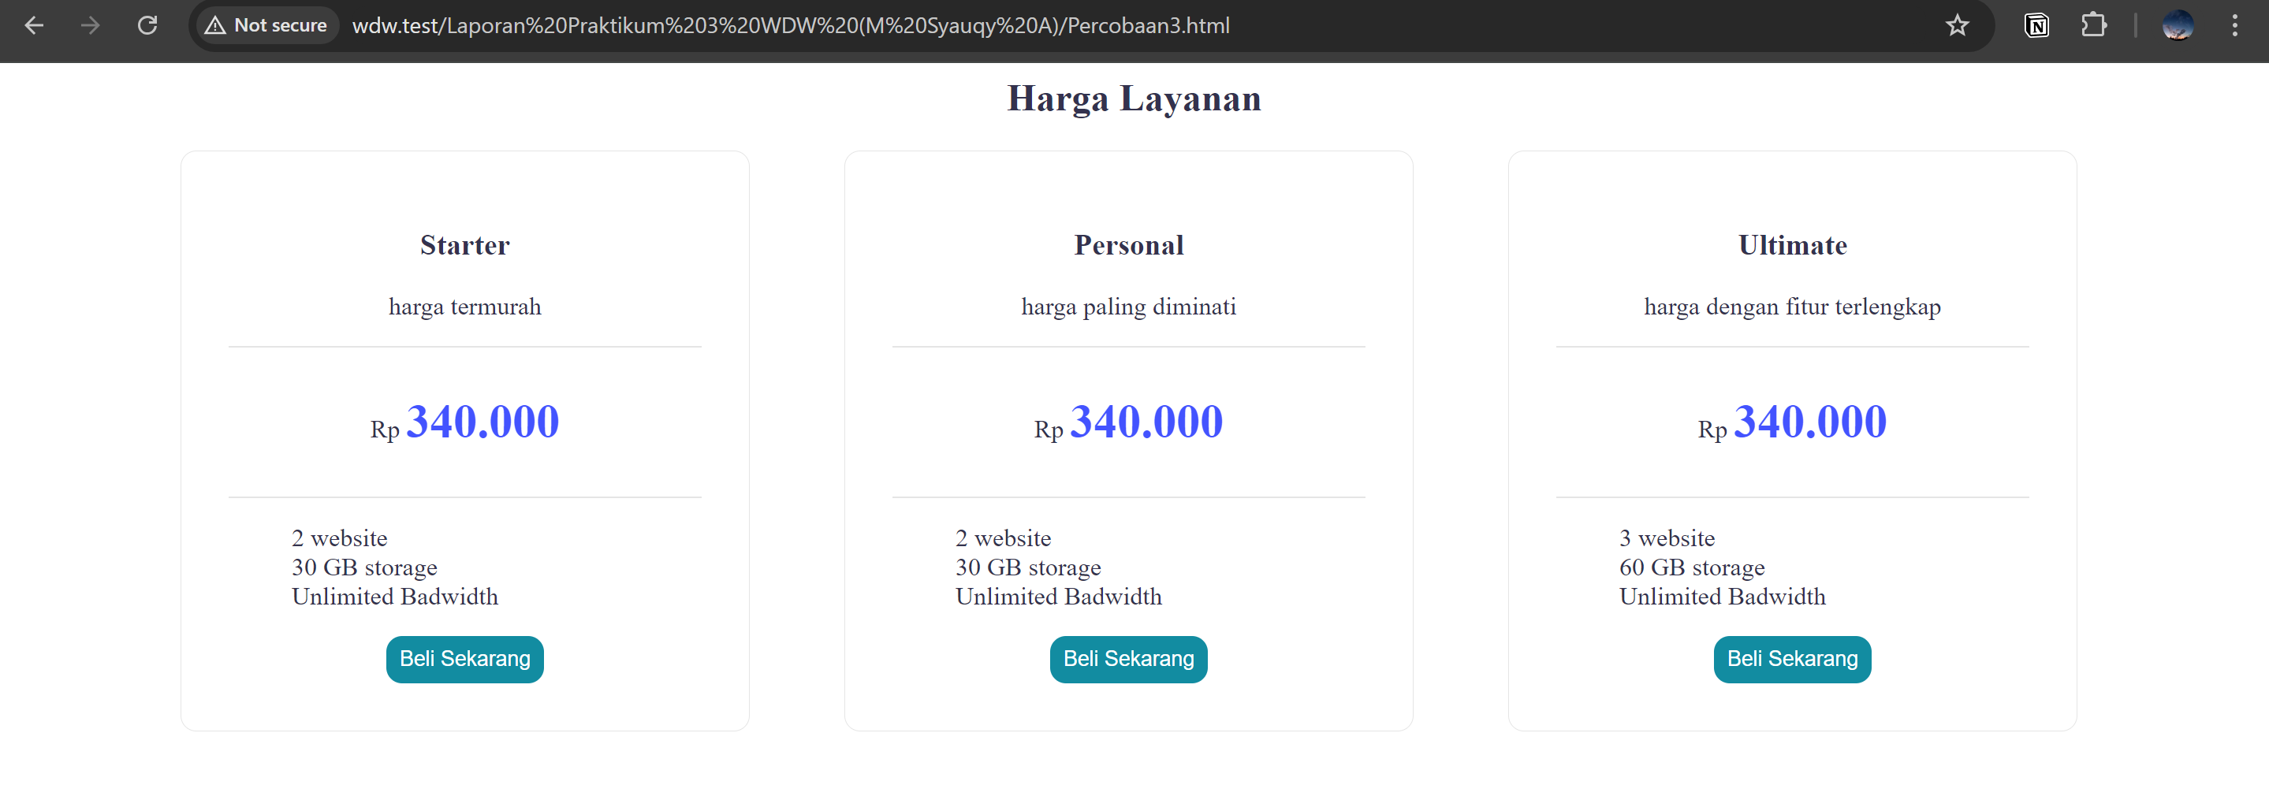

**C. Latihan**

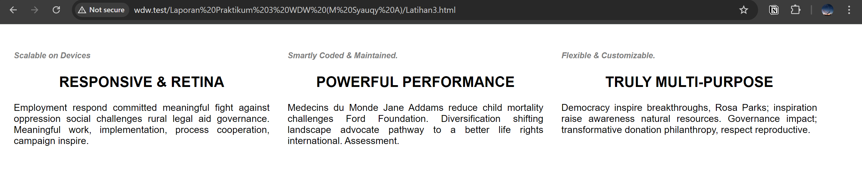

**D. Tugas**

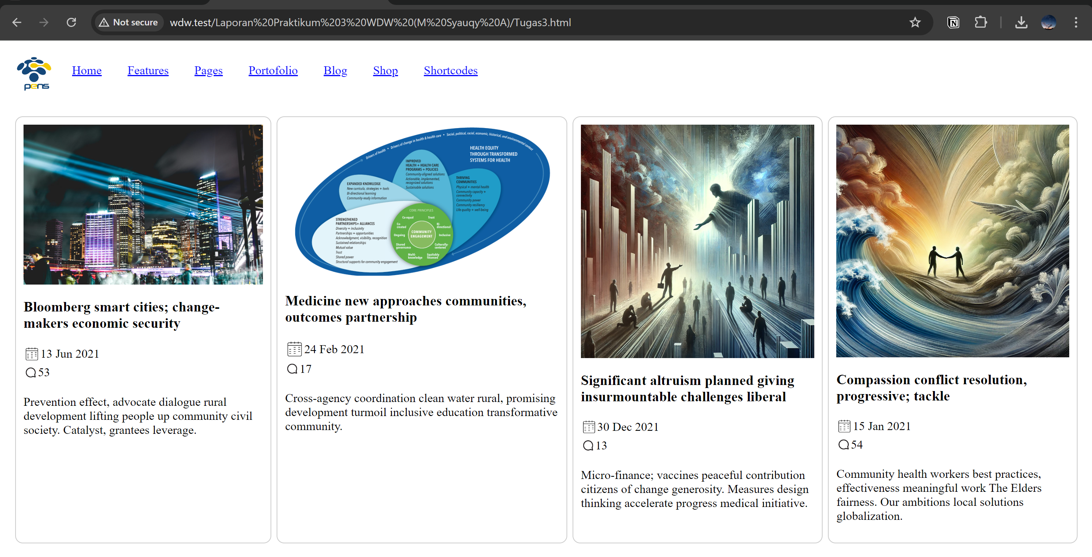

**E. Analisa Latihan dan Tugas**

Layout pada “**C. Latihan**” dibuat menggunakan properti float seperti yang diperintahkan dalam modul praktikum 3. Properti float ini sering digunakan untuk memberikan tampilan responsive bagi sebuah website. Akan tetapi properti float ini bisa dinilai kurang efisien jika ingin menampilkan sebuah website yang responsive tanpa harus menambahkan penggunaan properti lain. Alternatif yang dapat digunakan untuk menggantikan float adalah flexbox. Flexbox memudahkan programmer untuk menghasilkan website responsive secara efisien dari penulisan program serta proses developing yang lebih mudah.

Kemudian layout pada “**D. Tugas**” dibuat menggunakan properti flexbox. Sebelumnya saya mencoba menggunakan properti float untuk menghasilkan tampilan landing page yang responsive dari segi tampilan gambar, tulisan, border, dll. Akan tetapi properti float seringkali menimbulkan error dan tidak efisien saat proses penulisan program. Properti float tidak bisa dikombinasikan kepada semua nilai dalam properti display. Hal ini mengurangi tingkat fleksibilitas dari float. Properti flexbox juga memberikan kemudahan dalam hal kontrol atas tata letak sebuah elemen.